Дорогие друзья!
Шлю вам сердечные поздравления с 65-летним юбилеем института!
Сибирский Энергетический институт всегда был флагманом энергетической науки Восточной Сибири и воплощал самые передовые идеи в жизнь.
Примите мои самые искренние пожелания успехов в научных исследованиях и разработках, интересных проектов, стабильности и процветания, а также молодого задора и неиссякаемого энтузиазма.
Хочу вспомнить один куплет из поздравлений А.А. Папина СЭИ:
Хочу, чтоб ждали нас отличные идеи,
Надежды, радости и славная молва.
Ведь что-то сто́им мы, на самом деле!
За нас всех, братцы, - троекратное “УРА”!
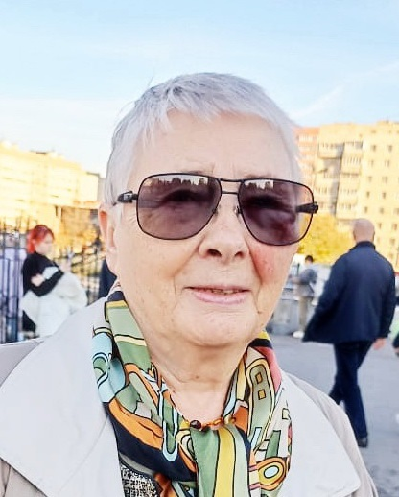
Лидия Максимовна Папина, г. Санкт-Петербург

